Реферат
Цель исследования – разработка программы, реализующей соревновательный режим между игроком и искусственным интеллектом в лабиринте, с использованием алгоритма рекурсивного backtracking для генерации лабиринта и волнового алгоритма для автоматического поиска кратчайшего пути ботом.
В работе рассмотрен алгоритм рекурсивного backtracking (модификация алгоритма растущего дерева), на основе которого реализован метод генерации идеального лабиринта, а также волновой алгоритм (алгоритм Ли), используемый для нахождения оптимального пути искусственным интеллектом. Установлено, что сочетание этих алгоритмов обеспечивает эффективное решение задач генерации проходимых лабиринтов и нахождения кратчайших маршрутов в них, что является основой для создания сбалансированного игрового процесса.

Введение
Лабиринт — это сложная структура, состоящая из запутанных путей и тупиков, которая исторически использовалась в мифологии, архитектуре и развлечениях. В современном мире лабиринты нашли широкое применение в компьютерных играх, искусственном интеллекте, психологических исследованиях и алгоритмических задачах. Особый интерес представляют интерактивные лабиринты, которые сочетают элементы геймдизайна, алгоритмического мышления и человеко-машинного взаимодействия.
Лабиринты можно классифицировать по различным критериям:
- Плоские (двумерные) лабиринты: классические структуры с одним уровнем сложности;
- Многоуровневые лабиринты: включают несколько этажей или планов с переходами между ними;
- Динамические лабиринты: стены и проходы могут изменяться во время прохождения;
- Соревновательные лабиринты: предполагают одновременное участие нескольких участников (людей или алгоритмов).
Для решения задач навигации в лабиринтах разработаны различные алгоритмы:
- "Правило одной руки": простейший метод, гарантирующий выход в связных лабиринтах;
- Поиск в глубину (DFS): исследует ветви до тупиков, затем возвращается;
- Поиск в ширину (BFS): равномерно исследует все направления на каждом шаге;
- Волновой алгоритм (алгоритм Ли): находит кратчайший путь, используя распространение "волны";
- A (A-star): эвристический алгоритм, оптимальный для поиска пути в сложных структурах;
- Генетические алгоритмы: используют принципы эволюции для нахождения оптимальных маршрутов.
В качестве среды разработки была выбрана Microsoft Visual Studio Community 2022, язык программирования — C#, платформа — .NET 8.0, графическая библиотека — Windows Forms. Данный выбор обусловлен мощными возможностями среды разработки, широкими графическими возможностями Windows Forms и современной версией платформы .NET, обеспечивающей высокую производительность и кросс-платформенную совместимость.
1 Постановка задачи
Разрабатываемая программа представляет собой интерактивную игру-соревнование, в которой пользователь и искусственный интеллект одновременно проходят идентичные лабиринты. Программа должна обеспечивать генерацию случайных лабиринтов, предоставлять средства для ручного управления персонажем игрока, автоматического перемещения бота, отслеживания времени прохождения и определения победителя.
1.1 Генерация лабиринта
Лабиринт должен представлять собой двумерную сетку ячеек размером N×N, где N выбирается пользователем (5, 10 или 15 клеток).
Каждая ячейка характеризуется наличием или отсутствием стен на четырех границах (верхней, нижней, левой, правой).
Для генерации лабиринта должен использоваться алгоритм рекурсивного backtracking (вариант алгоритма растущего дерева). Алгоритм начинает работу с начальной ячейки (0,0) и рекурсивно "прорывает" стены в случайном направлении к непосещенной соседней ячейке. Если у текущей ячейки отсутствуют непосещенные соседи, происходит возврат (backtrack) к предыдущей ячейке до тех пор, пока не будут посещены все ячейки сетки.
Лабиринт должен иметь четко определенные стартовую точку (левый верхний угол) и финишную точку (правый нижний угол).
1.2 Прохождение лабиринта
Программа должна обеспечивать два параллельных режима прохождения:
Ручное управление: пользователь управляет персонажем с помощью клавиш WASD. Движение должно осуществляться с проверкой столкновений со стенами лабиринта.
Автоматическое прохождение: бот использует волновой алгоритм (алгоритм Ли) для нахождения кратчайшего пути от старта до финиша. Бот должен перемещаться по найденному маршруту. Программа должна отслеживать время прохождения для каждого участника с точностью до миллисекунд.

1.3 Соревновательный режим
Игра должна начинаться одновременно для игрока и бота при запуске уровня.
По достижении финиша каждым участником фиксируется его время.
После завершения игры обоими участниками программа должна:
Определить победителя (участника с меньшим временем прохождения)
Отобразить детальные результаты с временем каждого участника
Предоставить возможность начать новую игру или вернуться в меню
1.4 Сохранение и загрузка
Программа должна предоставлять возможность сохранения текущего состояния игры в файл, включая:
Структуру лабиринта (расположение стен)
Позиции игрока и бота
Текущее время игры
Статус завершения для каждого участника
Должна быть реализована возможность загрузки сохраненной игры с полным восстановлением состояния.
1.5 Пользовательский интерфейс
Интерфейс должен включать:
Главное меню с выбором сложности (размера лабиринта)
Игровое поле с одновременным отображением двух лабиринтов (для игрока и бота)
Таймер, отображающий текущее время игры
Кнопки управления (выход, сохранение, загрузка)
Форму отображения результатов с определением победителя
Управление должно осуществляться как с помощью мыши (кнопки, меню), так и клавиатуры (управление персонажем).
1.6 Технические требования
Программа должна быть реализована на языке C# с использованием платформы .NET 8.0.
Графический интерфейс должен быть разработан с использованием Windows Forms.
Код должен быть структурирован с применением объектно-ориентированного подхода, обеспечивающего модульность и расширяемость.
Алгоритмы должны быть эффективны для лабиринтов размером до 15×15 ячеек.
1.7 Критерии оценки работы программы
Корректность генерации лабиринтов (отсутствие изолированных областей, существование пути от старта к финишу).
Точность работы алгоритма поиска пути бота (нахождение кратчайшего маршрута).
Корректность обработки столкновений игрока со стенами.
Точность измерения и сравнения времени прохождения.
Надежность сохранения и загрузки игрового состояния.
Удобство и интуитивность пользовательского интерфейса.

Описание основных классов программы

2.1. Классы для представления лабиринта

Класс Cell (Пространство имен: AI_maze)
Назначение: Представляет отдельную ячейку лабиринта как базовую структурную единицу.
Основные свойства:
int X, int Y - координаты ячейки в сетке лабиринта
bool isVisit - флаг посещения ячейки (используется при генерации лабиринта)
bool topWall, bool downWall, bool leftWall, bool rightWall - наличие стен на каждой из четырех границ
Конструктор:
Cell(int x, int y) - инициализирует ячейку с заданными координатами и всеми стенами
Особенности: Класс инкапсулирует состояние одной клетки лабиринта, определяя ее проходимость в разных направлениях.

Класс Maze (Пространство имен: WinFormsApp1.Class)
Назначение: Представляет весь лабиринт как совокупность ячеек и реализует алгоритмы генерации и отрисовки.
Основные свойства:
int Height, int Width - размеры лабиринта
Cell[,] Cells - двумерный массив ячеек
Random rnd - генератор случайных чисел
Pen wallPen - инструмент для рисования стен
Основные методы:
Конструктор Maze(int Height, int Width) - создает лабиринт заданного размера
Генерация:
Kill(int startX, int startY) - основной метод генерации по алгоритму "Kill and Hunt"
Hunt() - вспомогательный метод для поиска непосещенных ячеек
Вспомогательные методы:
GetUnVisitNeighbors(Cell cell) - возвращает список непосещенных соседей
GetVisitNeightborn(Cell cell) - возвращает список посещенных соседей
RemoveWall(Cell current, Cell Check) - удаляет стену между двумя ячейками
Отрисовка:
Draw(Graphics graphics, int cellSize, Point offset) - рисует весь лабиринт
DrawCell(Graphics graphics, Pen pen, Cell cell, int cellSize, Point offset) - рисует отдельную ячейку
Алгоритм работы: Используется модифицированный алгоритм рекурсивного backtracking, который гарантирует создание идеального лабиринта с одним уникальным путем между любыми двумя точками.

2.2. Классы для управления персонажами
Класс Player (Пространство имен: WinFormsApp1.Class)
Назначение: Представляет игрока, управляемого пользователем.
Основные свойства:
PictureBox PictureBox - графическое представление игрока
bool IsFacingRight - направление взгляда (для отражения спрайта)
int Speed - скорость перемещения (в пикселях за шаг)
Основные методы:
Конструктор Player() - создает игрока и загружает текстуры
LoadTextures() - загружает изображения персонажа из папки Textures
Move(int deltaX, int deltaY) - перемещает игрока с учетом направления
Flip() - отражает спрайт при смене направления движения
CheckBoundaries(Form form) - проверяет границы формы
Особенности: Реализует анимацию движения с поворотом спрайта, загрузку текстур из внешних файлов.
Класс Bot (Пространство имен: WinFormsApp1.Class)
Назначение: Представляет автоматического оппонента, использующего алгоритм поиска пути.
Основные свойства:
PictureBox PictureBox - графическое представление бота
bool IsMoving - статус движения
int Complexity_Bot - сложность (скорость движения)
Stopwatch stopwatch - секундомер для измерения времени
Основные методы:
Конструктор Bot(Maze maze, int cellSize, Point mazeOffset, int Complexity_Bot) - инициализирует бота
InitializeBot() - настраивает графическое представление
FindPath() - находит путь от старта до финиша с помощью волнового алгоритма
StartMoving(), StopMoving() - управление движением
MoveAlongPath() - перемещение по найденному пути
GetElapsedTimeMs(), GetElapsedTime() - получение времени прохождения
События:
OnBotFinished - возникает при достижении ботом финиша
Особенности: Использует таймер для пошагового движения по предварительно рассчитанному пути.
2.3. Классы алгоритмов
Класс WaveAlgorithm (Пространство имен: WinFormsApp1.Algoritms)
Назначение: Реализует волновой алгоритм (алгоритм Ли) для поиска кратчайшего пути.
Основные методы:
FindPath(Maze maze, Point start, Point finish) - основной метод поиска пути
CanMove(Maze maze, Point from, Point to) - проверка возможности перемещения
ReconstructPath(Point[,] previous, Point finish) - восстановление пути по матрице предшественников
Алгоритм работы:
Инициализация матриц расстояний и предшественников
Распространение "волны" от стартовой точки
Реконструкция пути от финиша к старту
Особенности: Гарантированно находит кратчайший путь в лабиринте без весов.

2.4. Классы управления временем и состоянием
Класс TimerForGame (Пространство имен: WinFormsApp1.Class)
Назначение: Управление игровым временем.
Основные свойства:
Label timeLabel - метка для отображения времени
System.Windows.Forms.Timer gameTimer - таймер обновления
int elapsedSeconds - прошедшее время в секундах
Основные методы:
Конструктор TimerForGame(Size ClientSize, Form form) - инициализация с учетом размера формы
CreateTimer() - создание и настройка таймера
StartTimer(), StopTimer() - управление таймером
GetElapsedSeconds() - получение прошедшего времени
GameTimerTick(object sender, EventArgs e) - обработчик тика таймера
Особенности: Форматирует время в формате "мм:сс", обновляется каждую секунду.

Классы для сохранения игры
GameSave GameSave (Пространство имен: WinFormsApp1) - основной класс сохранения:
CellWalls - сериализуемое представление стен ячейки
SerializablePoint - сериализуемая точка

2.5. Классы форм
Класс MainMenu (Пространство имен: WinFormsApp1)
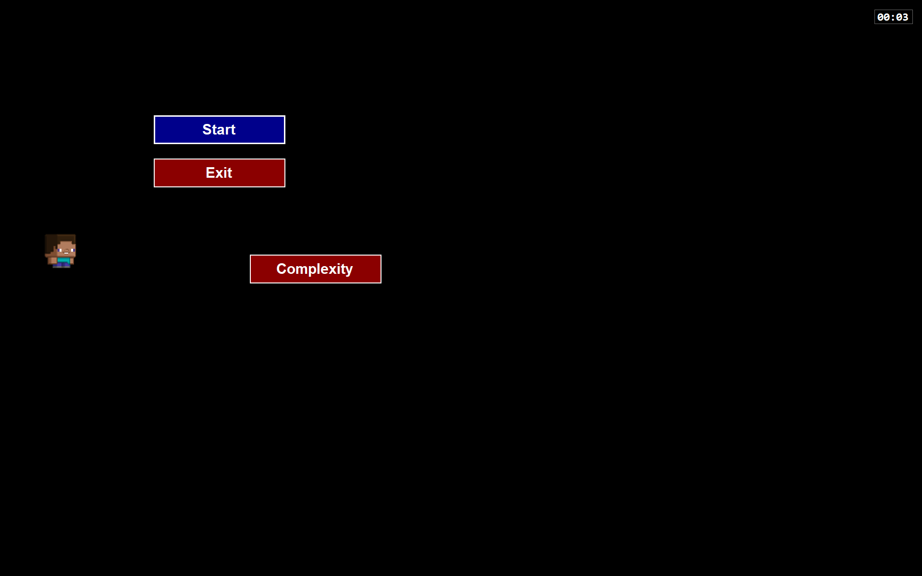
Рисунок 1 – Главное меню
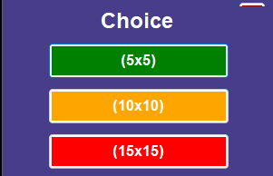
Рисунок 2 – выбор сложности
Назначение: Главное меню программы.
Основные компоненты:
Кнопки "Start", "Exit", "Complexity"
Панель выбора сложности с тремя уровнями (5x5, 10x10, 15x15)
Анимированный персонаж в главном меню
Основные методы:
Конструктор MainMenu() - инициализация меню
InitializePlayer(), InitializeMenuPanel() - настройка элементов
ShowMenu(), HideMenu() - управление панелью выбора сложности
StartGame() - запуск игры с выбранной сложностью
Класс GameForm (Пространство имен: WinFormsApp1)
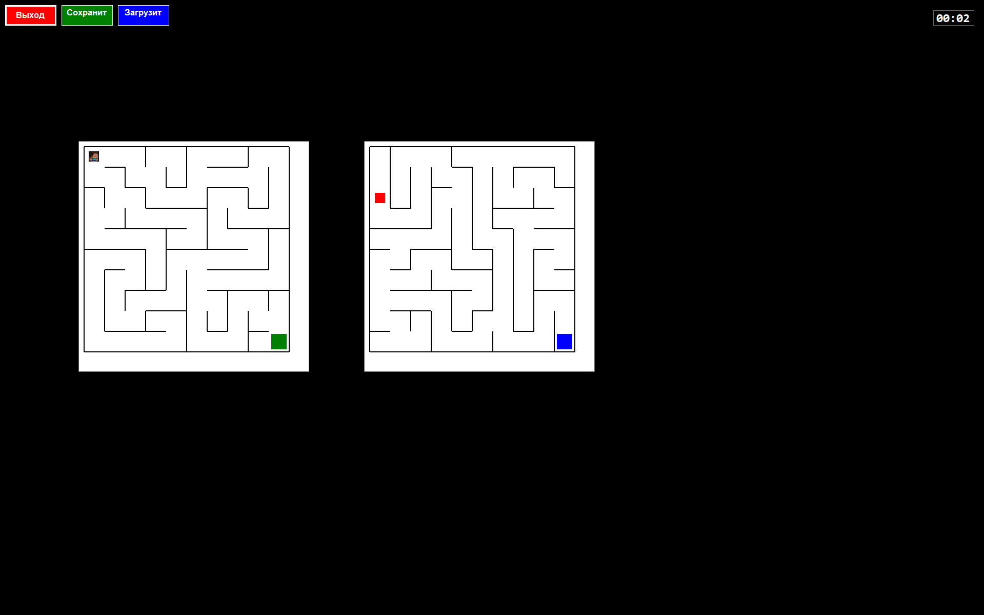
Рисунок 3 – Игровая форма
Назначение: Основная игровая форма.
Основные компоненты:
Две панели DoubleBufferedPanel для лабиринтов игрока и бота
Кнопки управления (Выход, Сохранить, Загрузить)
Встроенный таймер
Основные методы:
Конструктор GameForm(int ComplexityMaze) - инициализация игры
InitializeMaze(), InitializePlayer(), InitializeBot() - настройка игровых объектов
GameForm_KeyDown() - обработка управления клавиатурой
WillCollide(), CheckCellCollision() - обработка столкновений
CheckWinCondition() - проверка достижения финиша
SaveGame(), LoadGame() - сохранение и загрузка игры
Вложенный класс: DoubleBufferedPanel - панель с двойной буферизацией для плавной отрисовки.
Класс ResultForm (Пространство имен: WinFormsApp1)
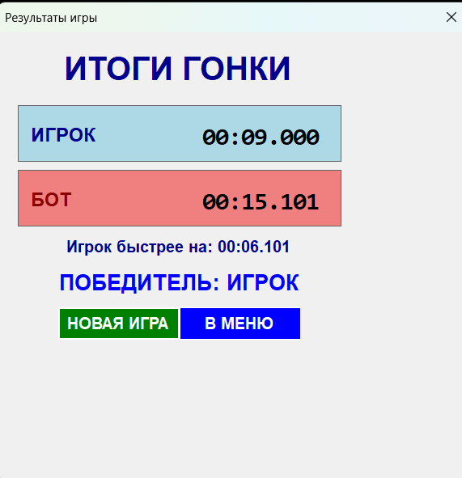
Рисунок 4 -Результаты игры
Назначение: Отображение результатов игры.
Основные свойства:
TimeSpan PlayerTime, TimeSpan BotTime - время участников
string Winner, Color WinnerColor - информация о победителе
Основные методы:
Конструктор ResultForm() - инициализация формы
InitializeForm(), SetupControls() - настройка интерфейса
UpdateResults() - обновление данных результатов
2.6. Структура программы
Программа построена по принципам объектно-ориентированного программирования с четким разделением ответственности:
Модель данных (Cell, Maze, GameSave) - представляют состояние игры
Контроллеры (Player, Bot, WaveAlgorithm) - реализуют логику поведения
Представление (MainMenu, GameForm, ResultForm) - обеспечивают интерфейс пользователя
Служебные классы (TimerForGame) - предоставляют вспомогательные функции
Такая архитектура обеспечивает:
Масштабируемость - легко добавлять новые алгоритмы или режимы игры
Тестируемость - каждый компонент может тестироваться отдельно
Поддержку - четкая структура упрощает отладку и доработку
Переиспользование - многие компоненты могут использоваться в других проектах

- Тестирование
Разработанная программа была протестирована в среде разработки Microsoft Visual Studio Community 2022. Для обеспечения корректности работы были использованы различные методы тестирования, включая модульное тестирование отдельных компонентов, интеграционное тестирование взаимодействия между классами, а также системное тестирование всего приложения в целом. В процессе разработки применялись следующие техники отладки: пошаговое выполнение кода, установка контрольных точек, мониторинг значений переменных и анализ потока выполнения программы.
Тестирование проводилось как в процессе разработки (для каждой новой функции), так и после завершения основных этапов реализации. Особое внимание уделялось проверке корректности работы алгоритмов генерации лабиринта, поиска пути, обработки столкновений, системы сохранения/загрузки и пользовательского интерфейса.
В таблице 1 представлен план тестирования основных функциональных возможностей программы.
Таблица 1 – План тестирования программы

№ | Описание теста | Предусловия | Действия при тестировании | Ожидаемый результат
1 | Запуск программы | Установленная среда .NET 8.0 | Запуск исполняемого файла программы | Открывается главное меню с анимированным персонажем и кнопками управления
2 | Выбор сложности лабиринта | Программа запущена, открыто главное меню | Нажатие кнопки "Выбор сложности", выбор одного из трех уровней (5×5, 10×10, 15×15) | Появляется панель выбора сложности, после выбора отображается сообщение о выбранной сложности
3 | Начало новой игры | Выбрана сложность лабиринта | Нажатие кнопки "Играть" в главном меню | Открывается игровая форма с двумя параллельными лабиринтами, начинается отсчет времени
4 | Управление игроком | Игровая форма открыта | Нажатие клавиш WASD для перемещения персонажа | Персонаж перемещается по лабиринту, соблюдая границы стен.
5 | Прохождение лабиринта ботом | Игровая форма открыта | Ожидание автоматического движения бота | Бот движется по кратчайшему пути к финишу с заданной скоростью, его позиция обновляется
6 | Определение победителя | И игрок, и бот достигли финиша | Автоматический переход после финиша обоих участников | Появляется форма результатов с временем каждого участника и определением победителя
7 | Сохранение игры | Игра в процессе | Нажатие кнопки "Сохранить", выбор файла для сохранения | Создается файл с расширением .save, содержащий полное состояние игры
8 | Загрузка игры | Существует файл сохранения | Нажатие кнопки "Загрузить", выбор файла сохранения | Восстанавливается состояние игры: лабиринт, позиции персонажей, время, статус завершения
9 | Обработка столкновений | Игрок перемещается по лабиринту | Попытка движения сквозь стену | Персонаж останавливается перед стеной, дальнейшее движение в этом направлении невозможно
10 | Корректность генерации лабиринта | Запуск игры с любой сложностью | Визуальная проверка структуры лабиринта | Лабиринт имеет связную структуру, существует путь от старта к финишу, отсутствуют изолированные области

Ниже представлено подробное описание ключевых тестов программы.

1 Создание и отображение лабиринта
Цель теста: Проверить корректность генерации лабиринтов разных размеров и их визуального представления.
Предусловия: Программа запущена, открыто главное меню.
Действия:
Нажатие кнопки "Выбор сложности"
Выбор уровня "Легкий" (5×5)
Нажатие кнопки "Играть"
Визуальная оценка сгенерированного лабиринта
Возврат в меню, повтор шагов 1-3 для уровней "Средний" (10×10) и "Сложный" (15×15)
Ожидаемые результаты:
Для каждого уровня сложности генерируется лабиринт соответствующего размера
Лабиринт имеет четко обозначенные стартовую (левый верхний угол) и финишную (правый нижний угол) точки
Все стены отображаются без разрывов (кроме проходов, созданных алгоритмом генерации)
Лабиринт является идеальным (имеет один уникальный путь между любыми двумя точками)
Визуальное представление одинаково для обоих лабиринтов (игрока и бота)
Фактические результаты: Тест пройден успешно. Лабиринты всех размеров генерируются корректно, имеют связную структуру и соответствуют ожидаемым параметрам. Алгоритм рекурсивного backtracking гарантирует создание идеального лабиринта.
4.2 Управление персонажем и обработка столкновений
Цель теста: Проверить корректность обработки пользовательского ввода и взаимодействие персонажа со стенами лабиринта.
Предусловия: Игровая форма открыта, уровень сложности - "Средний".
Действия:
Нажатие клавиши D для движения вправо
Нажатие клавиши S для движения вниз
Попытка движения через стену (в направлении, где стена закрыта)
Движение по всему доступному пути до достижения тупика
Возврат по пройденному пути
Ожидаемые результаты:
Персонаж перемещается плавно с заданной скоростью (5 пикселей за шаг)
При изменении направления движения спрайт персонажа отражается соответствующим образом
При столкновении со стеной движение в этом направлении блокируется
Персонаж не может выйти за границы панели лабиринта
Все перемещения корректно отслеживаются системой проверки столкновений
Фактические результаты: Тест пройден успешно. Система коллизий работает корректно, персонаж не проходит сквозь стены. Анимация поворота спрайта срабатывает при изменении горизонтального направления движения.
4.3 Алгоритмическое прохождение лабиринта ботом
Цель теста: Проверить эффективность и корректность работы волнового алгоритма поиска пути.
Предусловия: Игровая форма открыта, уровень сложности - "Средний".
Действия:
Наблюдение за автоматическим движением бота
Фиксация времени достижения ботом финиша
Визуальная проверка пути, выбранного ботом
Сравнение пути бота с возможными альтернативными маршрутами
Ожидаемые результаты:
Бот находит путь от старта до финиша за конечное время
Пройденный путь является кратчайшим (или одним из кратчайших) в данном лабиринте
Движение происходит плавно, с постоянной скоростью, зависящей от выбранной сложности
При достижении финиша срабатывает событие завершения, фиксируется время прохождения
Фактические результаты: Тест пройден успешно. Волновой алгоритм гарантированно находит кратчайший путь в лабиринте. Бот движется по оптимальному маршруту, время прохождения соответствует ожидаемому для лабиринта размером 10×10.
4.4 Соревновательный режим и определение победителя
Цель теста: Проверить корректность работы системы соревнования и определения победителя.
Предусловия: Игровая форма открыта, уровень сложности - "Легкий".
Действия:
Игрок быстро проходит лабиринт (за меньшее время, чем бот)
Ожидание завершения прохождения ботом
Наблюдение за автоматическим переходом к результатам
Анализ отображенных результатов
Повтор теста с ситуацией, когда бот проходит лабиринт быстрее игрока
Ожидаемые результаты:
При достижении финиша игроком появляется сообщение с его временем
При достижении финиша ботом появляется сообщение с его временем
После финиша обоих участников автоматически открывается форма результатов
На форме корректно отображаются время игрока и бота
Правильно определяется победитель (участник с меньшим временем)
В случае ничьей выводится соответствующее сообщение
Предоставляются опции для начала новой игры или возврата в меню
Фактические результаты: Тест пройден успешно. Система корректно определяет победителя в различных сценариях. Форма результатов наглядно представляет информацию с цветовым кодированием (синий - игрок, красный - бот, серый - ничья).
4.5 Система сохранения и загрузки игры
Цель теста: Проверить надежность сохранения и восстановления состояния игры.
Предусловия: Игровая форма открыта, игра в процессе.
Действия:
Игрок проходит часть лабиринта
Бот проходит часть своего пути
Нажатие кнопки "Сохранить", сохранение в файл "test.save"
Закрытие игровой формы
Возврат в главное меню, начало новой игры
Нажатие кнопки "Загрузить", выбор файла "test.save"
Сравнение восстановленного состояния с исходным
Ожидаемые результаты:
Файл сохранения создается в выбранной директории
При загрузке восстанавливаются: структура лабиринта, позиции игрока и бота, прошедшее время, статус завершения для каждого участника
После загрузки игра продолжается с того же момента
Бот продолжает движение с сохраненной позиции по пересчитанному пути
Все элементы интерфейса отображаются корректно
Фактические результаты: Тест пройден успешно. Система сериализации на основе JSON корректно сохраняет и восстанавливает все аспекты игрового состояния. Единственное ограничение - при загрузке необходимо пересчитывать путь для бота, что реализовано через вызов волнового алгоритма от текущей позиции.
4.6 Тестирование пользовательского интерфейса
Цель теста: Проверить удобство и интуитивность пользовательского интерфейса.
Предусловия: Программа запущена.
Действия:
Поочередный переход по всем элементам интерфейса
Проверка реакции на различные действия мыши и клавиатуры
Тестирование адаптивности интерфейса при изменении размера окна
Проверка читаемости текста и различимости цветов
Ожидаемые результаты:
Все кнопки реагируют на наведение и нажатие
Управление с клавиатуры работает корректно (WASD для игрока, Escape для выхода)
Интерфейс масштабируется при изменении размера окна

Цветовая схема обеспечивает хорошую контрастность и читаемость

Сообщения об ошибках и информационные сообщения понятны пользователю
Фактические результаты: Тест пройден успешно. Пользовательский интерфейс интуитивно понятен, все элементы управления работают корректно. При изменении размера окна происходит перерасчет позиций элементов для сохранения визуальной сбалансированности

4.7 Результаты тестирования
Результаты проведенного тестирования представлены в таблице 2.
Таблица 2 – Результаты тестирования программы
№ теста | Название теста | Результат | Примечания
1 | Запуск программы | Успешно | Программа запускается без ошибок
2 | Выбор сложности лабиринта | Успешно | Все три уровня сложности работают корректно
3 | Начало новой игры | Успешно | Игровая форма открывается, таймер запускается
4 | Управление игроком | Успешно | Персонаж перемещается, коллизии обрабатываются
5 | Прохождение лабиринта ботом | Успешно | Бот находит кратчайший путь, движется плавно
6 | Определение победителя | Успешно | Победитель определяется корректно во всех случаях
7 | Сохранение игры | Успешно | Состояние игры сохраняется полностью
8 | Загрузка игры | Успешно | Состояние игры восстанавливается полностью
9 | Обработка столкновений | Успешно | Персонаж не проходит сквозь стены
10 | Генерация лабиринта | Успешно | Лабиринты генерируются корректно для всех размеров
Все запланированные тесты были выполнены успешно. Программа демонстрирует стабильную работу, алгоритмы функционируют корректно, пользовательский интерфейс интуитивно понятен. Система сохранения/загрузки обеспечивает надежное хранение игрового состояния. Соревновательный режим работает как ожидалось, корректно определяя победителя на основе времени прохождения.
Единственным обнаруженным ограничением является необходимость пересчета пути для бота при загрузке сохраненной игры, что было успешно реализовано через повторный вызов волнового алгоритма от текущей позиции бота. В остальном программа соответствует всем предъявленным требованиям и готова к использованию.

Заключение
В процессе выполнения данной курсовой работы были значительно улучшены навыки разработки программного обеспечения и углублены знания в области алгоритмизации и объектно-ориентированного программирования. Приобретен практический опыт реализации сложных алгоритмов, включая генерацию лабиринтов методом рекурсивного backtracking и поиск кратчайшего пути с использованием волнового алгоритма (алгоритма Ли).
Были успешно освоены современные технологии разработки: язык программирования C#, платформа .NET 8.0, графическая библиотека Windows Forms. Получен ценный опыт работы с сериализацией данных (формат JSON), созданием пользовательских элементов управления, реализацией событийно-ориентированной архитектуры приложения и разработкой интуитивно понятного графического интерфейса.
В рамках курсовой работы была разработана интерактивная игра "Соревнование в лабиринте", предоставляющая пользователю следующие возможности:
Генерацию случайных лабиринтов трех уровней сложности (5×5, 10×10, 15×15)
Ручное управление персонажем с проверкой столкновений со стенами
Автоматическое прохождение лабиринта искусственным интеллектом с использованием волнового алгоритма
Соревновательный режим с одновременным участием игрока и бота
Точное измерение и сравнение времени прохождения для обоих участников
Полноценную систему сохранения и загрузки игрового процесса
Наглядное отображение результатов с определением победителя
Программа демонстрирует корректную работу всех алгоритмов: лабиринты генерируются с гарантией существования пути от старта к финишу, бот всегда находит кратчайший маршрут, система коллизий точно обрабатывает взаимодействие игрока со стенами. Пользовательский интерфейс обеспечивает удобное взаимодействие как с помощью мыши, так и клавиатуры.
Разработанное приложение имеет полноценный функционал, достаточный для комфортного использования и демонстрации принципов работы алгоритмов навигации в лабиринтах. Архитектура программы построена с соблюдением принципов объектно-ориентированного проектирования, что обеспечивает хорошую поддерживаемость и возможность дальнейшего расширения функциональности.
Результаты тестирования подтвердили стабильную работу программы во всех предусмотренных режимах, соответствие техническому заданию и готовность к практическому использованию в качестве учебно-демонстрационного пособия или развлекательного приложения.

